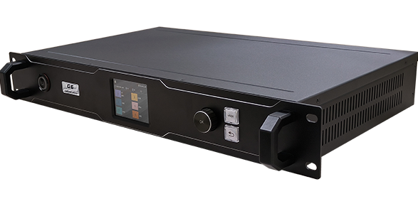

Бренд: ONBON
Модель: OVP-G

ONBON контроллері OVP-G сериясы – жарнамада, ғимараттардың қасбеттерінде және ақпараттық тақталарда орнатылған жарықдиодты экрандарды басқару үшін қолданылады. Бейнесигналды қабылдауды, өңдеуді және LED-панельдерге беруді қамтамасыз етеді. HDMI/DVI дереккөздеріне қосылады және бағдарламалық қамтамасыз ету арқылы немесе құрылғының панелі арқылы басқарылады. Тұрақты және уақытша инсталляциялар үшін қолайлы.

Техникалық сипаттамалары:

Модель | OVP-G6 |  | OVP-G10 |  | OVP-G16 |  |  | OVP-G20 |  | OVP-G24 |  | OVP-G32
БЕЙНЕНІ ЕНГІЗУ ПОРТТАРЫ

HDMI2.0×1 | VESA стандарты, HDMI 2.0 нұсқасы: 3840×2160@60Гц.
HDMI1.3×2 | VESA стандарты, HDMI 1.3 нұсқасы: 3840×2160@30Гц.
DVI×1 | VESA стандарты, HDMI 1.3 нұсқасына ұқсас: 1920×1080@60Гц.
EXT×1 | - | - |  |  | Кеңейту порты, әдепкіде HDMI (сол стандартқа сәйкес), қосымша ретінде DVI немесе SDI немесе Screencast қолжетімді.
БЕЙНЕ ШЫҒАРУ ПОРТТАРЫ

HDMI (MONITOR) | - |  |  | - |  | 1024×768@60Гц. |  | - |  | 1024×768@60Гц.
 | 10 GbE порты |  |  |  |  | 16 GbE порты |  | 20 GbE порты |  | 24 GbE порты |  | 32 GbE порты
Максималды шығу жүктемесі видеопроцессордың | 3,93 Мпикс. |  | 6,55 Мпикс. |  | 10,48 Мпикс. |  |  | 13,1 Мпикс. |  | 15,72 Мпикс. |  | 20,96 Мпикс.
Максималды шығу ені видеопроцессордың | 8188 пикс. |  |  |  | 8192 пикс. |  |  | 16376 пикс. |  |  | 16384 пикс.
Максималды шығу биіктігі видеопроцессордың | 8188 пикс. |  |  |  | 8192 пикс. |  |  | 16376 пикс. |  |  | 16384 пикс.
* Әрбір GbE порт үшін, ені мен биіктігінің көбейтіндісі шектен аспауы тиіс | 655 360 пикс.
** Әрбір GbE порт үшін рұқсат етілген шешім | ені 4000 пиксельден аспауы керек, ал биіктігі 3840 пиксельден жоғары болмауы тиіс.
*** Барлық порттар үшін ені мен биіктігінің жалпы көбейтіндісі видеопроцессордың максималды шығу жүктемесінен аспауы тиіс | 6,55 Мпикс. |  |  |  | 10,48 Мпикс. |  |  | 13.1 Мпикс. |  | 15,72 Мпикс. |  | 20,96 Мпикс.
Каналдарды біріктіру кезінде шешім видеопроцессордың максималды шығу жүктемесінен аспауы тиіс | 3,93 Мпикс. |  | 6,55 Мпикс. |  | 10,48 Мпикс. |  |  | 13.1 Мпикс. |  | 15,72 Мпикс. |  | 20,96 Мпикс.
АУДИО ЕНГІЗУ/ШЫҒАРУ ПОРТТАРЫ

HDMI (DP) бейне кірісіне кіріктірілген | HDMI аудио кірісі × 3 |  |  |  |  |  | HDMI аудио кірісі × 4 | HDMI жане DP аудио кірісі × 6 | HDMI аудио кірісі × 4 |  |  | HDMI аудио кірісі × 4
Аудио кірісі × 1 | Аудио интерфейсі 3,5 мм.
БАСҚА ТЕХНИКАЛЫҚ СИПАТТАМАЛАР
Кіріс кернеуі | 100 В-тен 240 В-қа дейін, 50 немесе 60 Гц жиілікте
Тұтынатын қуат | ≤ 100 Вт.
Жұмыс температурасы | -10 °C-тен +45 °C-қа дейін
Жұмыс ылғалдылығы | 15%-тен 85%-ке дейінгі салыстырмалы ылғалдылық
Басқару тәсілдері | Аппараттық батырмалар және ЖК экран. ДК үшін бағдарламалық қамтамасыз ету және ДК-ге қосылу интерфейстері: LAN, WiFi, USB, RS232.
Сыртқы өлшемдері | 482.6мм × 300мм × 88мм
Қорап форматы | Стандартты өнеркәсіптік 2U форматы
Салмақ | ≤ 6,2 кг

